**Características**

Funcionamiento

Aspira a proporcionar servicios grid para promover la colaboración científica entre Europa y América Latina, con el fin de garantizar la sustentabilidad a largo plazo de la e-Infraestructura

**Arquitectura grid**

La grid es la encargada de que los múltiples recursos interactúen y se ejecuten de la mejor manera posible.

Esta tecnología es usada en diversas áreas.

por ejemplo: En sector Gubernamental, en las fuerzas armadas, los educadores y hasta en los negocios.

Esta topología interconecta los nodos principales de la red. Se utiliza normalmente para conectar con redes de malla completa. Es más barata, pero proporciona menos redundancia que una red en malla completa.

La capa de conectividad consiste en protocolos de comunicación para dar soporte a las transacciones del grid que abarcan el uso de múltiples recursos. Por ejemplo, los protocolos son necesarios para transferir datos entre los recursos.

Incluye los protocolos de comunicación y seguridad que permiten a los recursos computacionales comunicarse.

La seguridad es un punto muy importante de la computación en Grid por su propia naturaleza distribuida ya que se comparten recursos entre distintas organizaciones que pueden tener distintas políticas de seguridad.

* Gran poder de procesamiento
* Aprovechamiento de recursos existentes
* No hay límite por espacio físico
* Brinda flexibilidad ante posibles fallos
* Ahorro en costos

Sistemas de cómputo en grid

COMPUTACIÓN EN MALLA (GRID)

Se utilizan en la WAN para interconectar las LAN y en las redes que tienen una misión crítica.

En una topología malla todas las computadoras están interconectadas entre sí, con fines de redundancia y tolerancia a fallos.

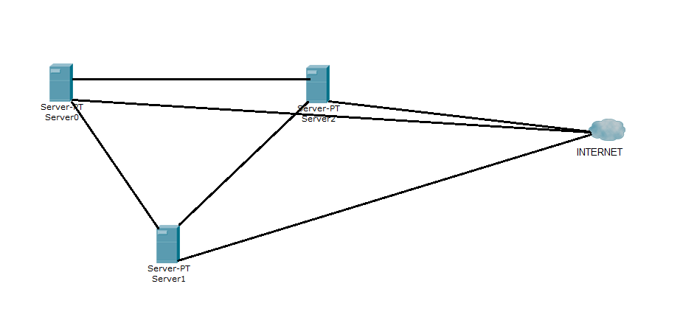

La capa de infraestructura

Proporciona interfaces para recursos locales ubicados en un sitio específico.

Es donde se encuentran los recursos computacionales, como son los ordenadores, los clusters, los supercomputadores, los sistemas de almacenamiento en red, las bases de datos, etc.; (suministra los componentes que serán compartidos)

Capa de conectividad - Topología malla

Capa recursos: Se encarga de manipular el acceso a múltiples recursos y, consta de servicios para descubrir recursos, ubicación y calendarización de tareas dentro de múltiples recursos, replicación de datos, y así sucesivamente.

La capa de recursos engloba todos los servicios que permiten Gestionar un conjunto de recursos. Se encuentran los servicios de directorio, que permiten localizar los recursos que son de nuestro interés.

En el caso de cómputo en malla (grid). Consta de sistemas distribuidos construidos generalmente como un conjunto de sistemas de cómputo, en donde cada sistema podría caer dentro de un dominio administrativo diferente.

Es una arquitectura de protocolo que especifica los mecanismos básicos con los que usuarios de organizaciones virtuales y recursos computaciones son administrados. Además, es una arquitectura abierta ya que de esta manera facilita la interoperabilidad.